MEMAHAMI STRUKTUR JARINGAN MEDIA SOSIAL SEBAGAI CARA STRATEGIS PERIKLANAN DI ERA EKONOMI DIGITAL

UNDERSTANDING SOCIAL MEDIA NETWORK STRUCTURE AS A STRATEGIC WAY OF ADVERTISING IN THE ERA OF DIGITAL ECONOMY

Christiany Juditha
Puslit Aplikasi Informatika dan Informasi Komunikasi Publik
Kementerian Komunikasi dan Informatika RI
Jl. Medan Merdeka Barat No. 9 Telepon: 021-3800418 Jakarta 10110
Email: christiany.juditha@kominfo.go.id

Abstrak- Periklanan di media online kini menjadi fenomena bisnis modern, seiring dengan tumbuh pesatnya e-commerce di era ekonomi digital. Disamping itu penetrasi media sosial yang begitu tinggi memberikan peluang bagi produsen untuk mempromosikan produk/jasa melalui media sosial. Meski demikian tidak langsung menggerakan niat beli pengguna media sosial itu sendiri. Karena beberapa masalah yang muncul antara lain soal privasi dan kepercayaan. Serta ketidakpahaman produsen terhadap struktur jaringan media sosial membuat dampak promosi kecil. Tujuan penelitian ini adalah untuk mengetahui struktur jaringan media sosial sebagai cara strategis periklanan di era ekonomi digital (iklan di Instagram Tokopedia, Traveloka, Lazada, Ayu Ting Ting, Syahrini, Riaricis dan Hanggini). Penelitian ini menggunakan metode analisis isi dengan pendekatan kualitatif dengan konsep kategori struktur jaringan media sosial Shin dkk. Hasil penelitian menunjukkan bahwa kategori tie srenght (kekuatan hubungan), network density (kepadatan jaringan), network centrality (sentralitas jaringan) serta kesamaan karekteristik (homophile) terjalin dalam keseluruhan akun Instagram yang diteliti saat mempromosikan sebuah produk/jasa. Hanya saja terdapat kesamaan dan perbedaan antara akun perusahaan dan perorangan. Ketujuh akun ini memiliki kekuatan hubungan dan kepadatan jaringan pada saat proses promosi terjadi. Tetapi akun perusahaan cenderung lebih sedikit menerima komen dibanding akun perorangan. Sebaliknya interaksi yang terjadi cenderung lebih tinggi pada akun perusahaan. Semua pemilik akun juga merupakan orang kunci sebagai saluran utama informasi (sentral) yang berperan penting dalam jaringan promosi sebuah produk/jasa. Kesamaan karekteristik (homophile) antara pemilik akun dan followers juga tergambar dalam proses promosi.

Kata Kunci: iklan, media sosial, struktur jaringan media sosial, ekonomi digital.

Abstract-Advertising in online media is now a modern business phenomenon, along with the growing e-commerce in the era of digital economy. Besides, the penetration of social media is so high provides an opportunity for manufacturers to promote products/services through social media. Still not directly drive the purchase intentions of social media users themselves to a product. Due to some problems that arise, among others, issues of privacy and trust. And incomprehension manufacturer of the structure of social media networks make a small promotional impact. The purpose of this study was to determine the structure of social media networks as a strategic way of advertising in the era of digital economy (Instagram of Tokopedia, Traveloka, Lazada, Ayu Ting Ting, Syahrini, Riaricis and Hanggini). This study uses content analysis with qualitative approach that uses the concept of social media structures network category by Shin et al. The results showed that tie srenght, density network, centrality network, and homophile intertwined in the overall studied Instagram account when promoting a product/service. It's just that there are similarities and differences between the accounts of companies and individuals. Seventh this account has the power relationships and network congestion during the promotion process occurs. But the company accounts tend to be less receiving comments than individual accounts. Instead of interactions that occur tend to be higher on account of the company. The entire account owner is also a key man as the main channel of information (central) play an important role in the network sale of a product/service. The similarity of characteristics (homophile) between the account owner and followers are also reflected in the promotion process.

Keywords: advertising, social media, social media network structure, the digital economy.

PENDAHULUAN
Periklanan kini menjadi fenomena bisnis modern. Saat ini perusahan-perusahan yang ingin maju dan berkompetisi dengan perusahaan lainnya pasti mengandalkan iklan untuk menjual produk atau jasa mereka. Perusahan-perusahan pun rel mengalokasikan anggaran besar yang diperuntukan untuk belanja iklan, karena dianggap sangat penting bagi kemajuan

perusahaan. Melalui iklan, para konsumen dapat mengenal produk sebuah perusahaan karena iklan menjadi bagian dari pemasaran suatu produk.
Beberapa tahun terakhir ini pertumbuhan bisnis periklanan di Indonesia terus berkembang pesat. Kesadaran pelaku usaha untuk memperkenalkan produk dan jasa layanannya membuat bisnis mereka juga semakin besar. Hasil survei Nielsen tentang belanja iklan dari tahun ke tahun terus meningkat. Tercatat belanja iklan nasional tahun 2009 sebesar Rp 48,6 trilliun, sedangkan pada tahun 2010 meningkat menjadi Rp. 59,8 triliun. Dua tahun berikutnya yaitu 2011 dan 2012 juga meningkat menjadi Rp 72,7 trilliun dan Rp 87,5 trilliun. Bahkan hingga triwulan 2013, belanja iklan sudah mencapai Rp 78,5 trilliun (MRI, 2015). Sedangkan diakhir tahun 2015 pertumbuhannya meningkat sebesar 7% untuk total TV dan media cetak, dan mencapai angka 118 Triliun. Pada kuartal empat 2015, belanja iklan TV dan media cetak meningkat sebesar 17% dibandingkan dengan pada kuartal empat tahun 2014 (Nielsen, 2016).
Banyak pengamat berkesimpulan bahwa bisnis e-commerce sedang tumbuh dengan baik di Indonesia. Hal ini juga sebanding dengan tumbuhnya industri periklanan dari tahun ke tahun yang juga meningkat. Beberapa tahun terakhir ini sarana-sarana periklanan tradisional kini berubah ke platform media online dan media sosial. Merujuk data tersebut pula, telepon selular dan dan tablet menjadi media iklan yang menjanjikan untuk bisnis mobile advertising. Omzet dari bisnis ini di Indonesia meraih angka US$100 juta, atau kurang lebih Rp100 miliar, tahun 2015. Industri mobile memainkan peran penting dalam pertumbuhan ekonomi dan sosial di Indonesia, sama seperti yang terjadi di negara lain. Dalam tiga sampai empat tahun ke depan bisnis mobile advertising di Indonesia tumbuh pesat hingga 10 kali lipat. Saat ini, iklan pada surat kabar sudah menurun, karena populasi generasi muda Indonesia kini lebih paham memakai perangkat digital. Karena itulah menjadi peluang besar untuk bisnis mobile advertising (Chandrataruna dkk, 2015).
Sedangkan data dari e-marketer, menyebutkan bahwa dari US$ 11,39 miliar total belanja iklan di media pada tahun 2015, iklan digital berkontribusi sebesar US$ 830 juta atau Rp 11,2 triliun. E-Marketer memprediksi bahwa pertumbuhan iklan digital akan tumbuh dalam lima tahun mendatang. Tahun 2016, sekitar 10% dari bujet iklan di Indonesia akan dihabiskan untuk saluran digital, termasuk mobile digital. Tahun 2019 diprediksi rasionya akan mencapai 25%. Rasio itu akan menempatkan Indonesia di atas Perancis, Spanyol, Brazil, dan Argentina (Kurniawan, 2016).
Pertumbuhan iklan khususnya di media online ini menunjukkan bahwa masyarakat dunia sedang memasuki era ekonomi digital. Penasehat bisnis global terkemuka Amir Hartman mendefiniskan ekonomi digital sebagai: “the virtual arena in which business actually is conducted, value is created and exchanged, transactions occur, and one-to-one relationship mature by using any internet initiative as medium of exchange” (Hartman, 2000). Era ekonomi digital ini ditandai dengan makin maraknya perkembangan bisnis atau transaksi perdagangan yang memanfaatkan internet sebagai medium komunikasi termasuk iklan online. Disamping itu, era ekonomi digital juga ditandai dengan banyaknya perusahaan-perusahaan baru maupun lama yang beralih dan masuk ke dalam format bisnis elektronik e-business dan e-commerce.
Penetrasi media sosial yang begitu tinggi di Indonesia, memberikan peluang bagi produsen baik dengan modal besar maupun startup-startup yang baru bertumbuh bahkan pelaku bisnis perorangan untuk mempromosikan produk atau jasa mereka melalui media sosial. Hasil penelitian yang dilakukan Umami (2015) menunjukkan bahwa strategi sosial melalui social strategy dan strategy impact pada media sosial untuk promosi pariwisata Yogyakarta dapat menjalin hubungan antara pelaku pariwisata dengan wisatawan baik online maupun offline. Kegiatan promosi dapat dengan mudah memberikan awareness dan diteruskan oleh follower media sosial kepada pengguna media sosial lainnya. Penelitian lain yang juga dilakukan oleh Neti (2011) dengan judul “Social Media And Its Role In Marketing” menyebutkan bahwa media sosial kini merupakan media yang paling potensial dan memberikan kesempatan terbaik untuk menghubungkan sebuah merek dengan para konsumen.
Sampai pada tahap ini terjadi perubahan pola periklanan dari media lama ke media baru, meski beberapa diantara media lama masih bertahan dengan promosi/iklan seperti pada televisi dan surat kabar meski jumlahnya terus menurun dari waktu ke waktu. Namun melihat saat ini persaingan produk dan jasa semakin tinggi, karena penetrasi e-commerce atau belanja online serta lahirnya bisnis-bisnis online yang juga kian meningkat maka diperlukan berbagai upaya maksimal promosi salah satunya melalui media online khususnya media sosial yang kini menjadi tren.
Fenomena meningkatnya e-commerce saat ini terjadi di negara-negara berkembang termasuk di Indonesia. Bahkan pemerintah Indonesia menjadikan program ekonomi digital sebagai program unggulan untuk dapat bersaing di era Masyarakat Ekonomi ASEAN (MEA) serta perdagangan bebas dunia. Pasar e-commerce telah menggeser tren pasar konvensional yang menunjukkan hasil cukup signifikan mendukung devisa negara. Tren e-commerce akan makin berdampak terhadap ekosistem yang ada di dalamnya jika mampu menjawab lima tantangannya yaitu bordeless, demand, globalization, invention, dan sustainable. Industri digital (e-commerce) merubah paradigma perdagangan fisik menjadi perdagangan maya (Iese, 2016). Dengan demikian promosi pemasarannya juga beralih drastis ke media online (media sosial). Hal inilah yang menjadi peluang terbesar dari periklanan di media online untuk mendukung praktik e-commerce itu sendiri.
Sekalipun hasil-hasil penelitian sebelumnya menyebutkan bahwa media sosial merupakan media yang sangat potensial untuk promosi, namun tidak serta merta dapat menggerakan niat beli pengguna media sosial itu sendiri terhadap suatu produk. Beberapa masalah yang muncul antara lain terdapat banyak penolakan dari pengguna internet untuk melakukan transaksi business to consumer melalui media sosial, terutama karena masalah privasi dan kepercayaan (Wang, 1998). Selain itu, menurut Schott (2012), pengguna internet merasa sangat skeptik pada penawaran pemasaran yang ada di media sosial. Niat beli konsumen terhadap pembelian produk yang diiklankan oleh perusahaan dalam internet cenderung menuju ke arah negatif dikarenakan mereka merasa beberapa iklan dalam internet mengganggu privasi (Aldridge, 1997). Belum lagi masalah kepercayaan (trust), karena maraknya promosi/iklan produk/jasa yang ternyata menipu masyarakat, sehingga tidak mudah begitu saja masyarakat percaya pada iklan melalui media sosial (Saputra, 2013). Hal lain karena pertumbuhan e-commerce yang begitu pesat yang membuat persaingan bisnis yang juga signifikan. Serta ketidakpahaman produsen terhadap struktur jaringan media sosial membuat dampak promosi kecil.
Kajian ini untuk melihat beberapa perusahaan maupun perorangan penyedia barang/jasa dalam memasarkan produk/jasa mereka melalui media jejaring sosial. Berdasarkan latar belakang tersebut diatas, maka rumusan masalah dalam penelitian ini adalah bagaimana memahami struktur jaringan media sosial sebagai cara strategis periklanan di era ekonomi digital (kasus iklan perusahaan/perorangan di akun Instagram)? Tujuan penelitian ini adalah untuk memahami struktur jaringan media sosial sebagai cara strategis periklanan di era ekonomi digital (kasus iklan perusahaan/perorangan di akun Instagram).
Penelitian tentang periklanan online sudah dilakukan di beberapa negara. Salah satunya dengan judul “Role and Strategies of Internet Advertising in the Current Technological Scenario” yang dilakukan oleh Rai dan Sharma (2010). Hasil penelitian ini menyimpulkan bahwa untuk meningkatkan pertumbuhan pelanggan melalui iklan internet harus dilakukan pada saat dan waktu yang tepat ketika ditargetkan menembus pelanggan sehingga saat pelanggan mengunjungi situs produk tertentu mereka kemudian tertarik untuk membelinya. Hal yang lain adalah dengan membuat database yang tepat atau portal pelanggan potensial. Hal ini penting untuk menginformasikan bagi pelanggan potensial mereka tentang fitur produk yang diperbarui dari waktu ke waktu sehingga mereka dapat memiliki kesadaran produk. Laporan basis data rinci juga harus dikembangkan oleh perusahaan iklan sehingga sasaran untuk umum dapat terus mengikuti informasi produk/jasa tersebut. Umpan balik dari semua pelanggan yang mengunjungi situs harus juga perlu diperbaharuhi dari waktu ke waktu/setiap minggu untuk mengetahui kebutuhan dan keinginan pelanggan.
Penelitian lain juga dilakukan oleh Schwarzl dan Grabowska (2015) dengan judul “Online Marketing Strategies: The Future is Here”. Penelitian ini memaparkan bahwa pemasaran online menawarkan sejumlah besar kemungkinan bagi perusahaan. Setiap halaman internet penuh dengan berbagai jenis titik sentuh sebagai iklan dan penawaran yang sulit bagi perusahaan untuk memandu pembeli potensial ke situs web tertentu. Hasil penelitian menyimpulkan bahwa strategi pertama yang harus diperhatikan perusahaan adalah selalu menangkap perhatian pelanggan atau kelompok sasaran. Strategi yang digunakan di akhir tergantung pada cara pembeli potensial yang berperilaku dan bagaimana perusahaan mampu memahami tindakan ini. Karena itu setiap perusahaan harus memiliki setidaknya satu departemen secara online yang bertanggung jawab untuk kehadiran web perusahaan. Hal ini harus diperbarui sesering mungkin untuk mencapai maksimum loyalitas pelanggan juga kontinyu.
Chatzithomas, dkk (2014) juga melakukan penelitian dengan judul “Social Media Advertising Platforms: A Cross-cultural Study”. Tujuan penelitian ini untuk meningkatkan pemahaman tentang adopsi media sosial untuk komunikasi eksternal. Metode yang digunakan adalah analisis isi dengan objek penelitian 250 website perusahaan di Amerika Serikat dan 265 situs dari perusahaan besar di Yunani. Penelitian ini melakukan perbandingan lintas budaya dari isu-isu dan tren dalam penggunaan iklan media sosial di Amerika Serikat dan Yunani. Temuan menunjukkan bahwa pengiklan dari Amerika Serikat cenderung menggunakan sosial media daripada pengiklan dari Yunani. Media sosial bagi pengiklan di Yunani sebagai unsur bauran promosi yang masih pada tahap awal. Sementara beberapa kesamaan penting antara dua negara ini antara lain, iklan Business to Consument (B2C) perusahaan terutama berfokus pada penggunaan Twitter dan Facebook. Sedangkan iklan Business to Business (B2B) lebih menggunakan YouTube dan RSS. Selain itu, perusahaan teknologi tinggi adalah pelopor dari penggunaan Web 2.0 sebagai tujuan iklan. Sementara perusahaan tradisional, tertinggal dari praktek-praktek tersebut.
Penelitian lain dilakukan oleh Shin et al. (2011) dengan judul “The Effect Of The Online Social Network Structure Characteristics On Network Involvement And Consumer Purchasing Intention: Focus On Korean Social Promotion Sites.” Penelitian ini menyimpulkan ikatan yang kuat dengan teman-teman dapat meningkatkan afektif keterlibatan mereka di jaringan. Dan kepadatan jaringan, jaringan sentralitas dan homophily bisa meningkatkan social network service pengguna. Keterlibatan afektif dan kognitif untuk jaringan sosial online, dapat meningkatkan niat beli mereka pada tawaran yang direkomendasikan oleh teman-teman mereka.
Penelitian-penelitian tentang strategi iklan melalui internet (iklan online) atau media sosial yang telah disebutkan diatas dilakukan di beberapa negara. Tetapi yang menggunakan konsep karakteristik struktur jaringan sosial online dengan pendekatan analisi isi belum pernah dilakukan sebelumnya. Apalagi dengan objek penelitian iklan-iklan dari perusahaan lama/baru maupun startup-startup serta perorangan yang ada di Indonesia. Karena itu penelitian ini penting dilakukan untuk memberikan kontribusi terhadap literatur yang relevan dalam beriklan melalui media sosial. Dengan cara itu, strategi yang signifikan untuk eksploitasi yang lebih efektif melalui media sosial dari pengiklan perusahaan lama terutama lagi perusahaan baru (startup), perorangan dapat tumbuh dan dapat ditiru oleh UKM-UKM berbasis digital dalam mendukung proses e-commerce di Indonesia.
Kotler dan Keller (2012: 498-501) mengemukakan bahwa iklan (advertising) merupakan bagian dari komunikasi pemasaran. Iklan sendiri adalah semua bentuk terbayar dari persentasi nonpersonal dan promosi ide, barang atau jasa melalui sponsor yang jelas melalui media cetak (surat kabar dan majalah), media penyiaran (radio dan televisi), media jaringan (telepon, kabel, satelit, wireless), dan medielektronik (rekaman suara, rekaman video, CD-ROM, halaman website), dan media pameran (billboard, papan petunjuk jalan, dan poster). Iklan juga merupakan salah satu alat untuk menyampaikan informasi kepada konsumen. Iklan dapat menyampaikan fitur dari produk dan manfaat yang didapatkan oleh konsumen. Perusahaan dapat menyesuaikan iklan dengan target konsumen dan kemampuan perusahaaan memasang iklan di suatu media. Tujuan iklan menurut Kotler dan Keller (2012: 500) yaitu menciptakan kesadaran merek dan mengetahui tentang produk atau fitur baru produk yang ada (informatif); menciptakan kesukaan, preferensi, keyakinan, dan pembelian produk atau jasa (persuasif); menstimulasikan pembelian berulang produk dan jasa (pengingat); meyakinkan pembeli saat ini bahwa mereka melakukan pilihan tepat (penguat).
Sementara itu, media sosial sendiri adalah platform media yang memfokuskan pada eksistensi pengguna yang memfasilitasi mereka dalam beraktivitas maupun berkolaborasi. Karena itu, media sosial dapat dilihat sebagai medium (fasilitator) online yang menguatkan hubungan antar pengguna sekaligus sebuah ikatan sosial (Van Dijk, 2013). Sedangkan Mayfield (2008) mengartikan media sosial adalah media dimana penggunanya dengan mudah berpartisipasi di dalamnya, berbagi dan menciptakan pesan, termasuk blog, jejaring sosial, wiki/ensiklopedia online, forum-forum maya, termasuk virtual worlds (dengan avatar/karakter 3D).
Media sosial merupakan media yang paling jitu sebagai media promosi/iklan. Ketika pengguna berpikir tentang membeli sesuatu, pertama kali melihat internet (media sosial), mencari produk tersebut, membandingkan harga dengan merek lain dan mengambil keputusan, yang salah satunya untuk membeli (Goya, 2013). Kotler dan Keller (2012:568) juga berpendapat bahwa dengan media sosial, perusahaan/pengiklan dapat berbagi informasi teks, gambar, audio, dan video bagi konsumen begitu pun sebaliknya. Sementara menurut Gunelius (2011: 15) tujuan utama dari pemasaran media sosial adalah kemampuan untuk membangun hubungan dengan konsumen secara aktif dan membangun merek. .
Analisis jaringan komunikasi secara sederhana bisa didefenisikan sebagai metode yang berusaha menggambarkan dan menjelaskan jaringan sosial dan struktur jaringan, Sementara jaringan itu sendiri secara sederhana bisa didefenisikan sebagai seperangkat aktor yang mempunyai relasi dengan aktor lain dengan tipe relasi tertentu. Studi jaringan komunikasi menggambarkan relasi aktor (bisa orang, lembaga, perusahaan, negara dan sebagainya) satu dengan lainnya dalam struktur sosial tertentu. Ada dua kata kunci utama dari jaringan komunikasi. Pertama adalah aktor. Jaringan komunikasi melihat fenomena atau peristiwa dari sisi mikro (aktor), bukan makro. Kedua, relasi. Bagaimana aktor-aktor itu berinteraksi satu sama lain (Eryanto, 2014: 5).
Wasserman dan Faust (1994) mengatakan bahwa jaringan adalah: “A set of node (or network members) that are tied by one or more type relations”. Atau satu set simpul (atau anggota jaringan) yang diikat oleh
satu atau lebih jenis hubungan. Sementara Pryke (2012, 78) menjelaskan bahwa “Represantatiion of organisational relationship as a system of node or aktors linked by precisely classified connections.” Representasi hubungan organisasi sebagai sistem simpul atau aktor dihubungkan oleh koneksi klasifikasi yang tepat.
Terdapat beberapa jenis relasi antar aktor dalam jaringan. Pertama, One Mode vs Two Mode, Jaringan satu tipe adalah jaringan dimana aktor (node) punya tipe yang sama. Misalnya antar orang, antar lembaga dan atar perusahaan. Sementara jaringan dua tipe (two mode) adalah jaringan di mana aktor (node) mempunyai tipe yang berbeda (Pryke, 2012: 86). Kedua, directed vs undirected. Adalah relasi antar aktor (node) bisa mempunyai arah (directed) dan tidak mempunyai arah (undected). Pada relasi yang mempunyai arah (directed) ada pengirim dan penerima ada subjek dan objek. Sementara dalam relasi yang tidak mempunyai arah (undirected) tidak ada pengirim dan penerima, kedua aktor sama-sama mempunyai peran yang sama (D’Anrea et.al, 2010:13). Relasi yang mempunyai arah (directed) ditandai oleh garis dengan tanda panah sebaliknya relasi yang tidak mempunyai arah (undirected) ditandai oleh garis tanpa tanda panah. Pada relasi yang mempunyai arah harus diperhatikan mana aktor yang bertindak sebagai subjek (pemberi) dan aktor yang berposisi sebagai objek (penerima). Ketiga, Simetris vs Asimetris, relasi juga dibedakan berdasarkan pola hubungan satu arah atau dua arah. Ada relasi yang bersifat dua arah (simetris) yakni relasi dimana dua aktor saling bersama-sama terlibat dalam relasi tersebut. Antar aktor mempunyai kontribusi atau peran yang sana jika aktor satu dihilangkan maka tidak akan terjadi relasi (Kadushin, 2012:15) Sementara relasi satu arah (asimetris) adalah relasi dimana ada satu pihak yang punya peran dan pihak lain tidak punya peran, pihak satu dominan dan pihak lai tidak dominan pihak lain memberi pihak lain menerima dan seterusnya. Keempat, Weighted (Valued) vs Unvalued, adalah relasi antar aktor juga bisa dibedakan berdasakan intensitas relasinya. Peneliti bisa menyajikan relasi dengan menyertakan nilai intensitas (valued) dan tidak atau unvalued (Eryanto, 2014)40-43).
Karakteristik struktur media sosial dapat mempengaruhi seseorang untuk melakukan pembelian sebuah produk/jasa melalui media sosial. Terdapat empat karakteristik struktur media sosial menurut Shin et.al (2011) yaitu tie strength, network centraliy, network density dan homophile. Tie strength (kekuatan sebuah hubungan) adalah sebuah konstruk multi dimensi yang mengkombinasikan sejumlah waktu dan intensitas emosi, saling mempercayai dan komunikasi dua arah yang mengkarakterkan sebuah ikatan (Granovetter, 1973). Karakter ini memungkinan seseorang untuk berbagi informasi (Frenzen dan Nakamoto, 1993) serta dapat meningkatkan kepercayaan seseorang dalam sebuah jaringan dan pada akhirnya dapat menggerakkan kemungkinan niat beli seseorang terhadap sebuah produk (Haron dan Razzaque, 2008).
Karakter selanjutnya adalah network density (kepadatan jaringan) yang mencerminkan rata-rata hubungan dalam sebuah jaringan (Burt, 1992). Semakin banyak informasi yang dibagikan dalam sebuah jaringan yang padat maka semakin tinggi keyakinan dan persetujuan seseorang terhadap suatu objek (Anita dan Frazier, 2001). Konsumen yang sangat yakin terhadap sebuah informasi karena banyaknya partisipan yang membagikan informasi yang sama di media sosial dapat meningkatkan keterlibatan individu untuk mencari tahu lebih dalam mengenai informasi tersebut dan pada akhirnya dapat mendorong niat beli mereka (Shin et al, 2011).
Karakter ketiga dalah network centrality (sentralitas jaringan) yang merujuk pada kekuatan posisi seseorang individu dalam sebuah jaringan (Frazier, 2001). Benson, (1975) dan Rowley (1997) mengatakan bahwa individu yang menjadi acuan bagi individu lain menempati posisi penting dalam mempengaruhi arus informasi dan mempengaruhi niat beli partisipan lain dalam sebuah jaringan. Sedangkan karakter yang terakhir adalah homophile (kesamaan karakteristik) yaitu komposisi kelompok yang berhubungan dengan kesamaan karakteristik yang merujuk pada identitas sosial yang melekat secara eksternal maupun internal (Lazarzfeld dan Robert, 1954). Sifat yang sama ini bisa mempengaruhi konsumen online untuk memandang dirinya sebagai seseorang yang memiliki kesamaan satu sama lain dengan individu lain. Karena itu bersama saling mempengaruhi dalam memutuskan untuk mengkonsumsi sebuah produk (Haron dan Razzaque, 2008). Niat beli seorang di media sosial dipengaruhi oleh seberapa jauh mereka berpartisipasi atau melibatkan diri dalam jejaring sosial dan bagaimana karakteristik struktur jaringan sosial mereka.
Berbagai paparan teori dan konsep diatas kemudian diturunkan menjadi kerangka konsep/pemikiran penelitian ini yang menunjukkan bahwa penyedia produk/jasa dalam hal ini startup maupun perorangan melakukan promosi atas produk/jasa mereka melalui media sosial. Dari pesan-pesan yang disampaikan melalui iklan tersebut akan dikaji bagaimana karakter struktur media sosial yang meliputi empat komponen yaitu tie strenght, network centrality, network density dan homophile menjadi cara yang strategis dalam memasarkan sebuah produk. Dengan empat komponen ini diharapkan memiliki kekuatan strategis dalam iklan melalui media sosial (Instagram) yang dapat mempengaruhi khalayak untuk membeli produk/jasa tertentu.

METODE
Penelitian ini menggunakan metode analisis isi dengan pendekatan kualitatif. Analisis isi adalah teknik penelitian untuk menarik kesimpulan dengan mengidentifikasi karakteristik-karakteristik suatu pesan secara objektif dan sistematis (Holsti, 1969: 14). Bognan dan Taylor mengatakan bahwa analisis isi kualitatif sebagai prosedur penelitian yang menghasilkan data deskriftif berupa kata-kata tertulis atau lisan dari orang-orang atau perilaku yang teramati (Moleong, 1991). Analisis isi kualitatif juga bersifat sistematis, analisis tapi tidak kaku seperti analisis kuantitatif. Kategorisasi dipakai hanya sebagai guide, diperbolehkan konsep-konsep atau kategorisasi yang lain muncul selama proses penelitian (Kriyantono, 2008).
Adapun unit analisis dalam penelitian ini yang menjadi fokus riset yaitu iklan-iklan yang diposting melalui media sosial Instagram pada bulan Juli 2016. Adapun pemilihan Instagram sebagai media sosial yang diteliti karena Instragram merupakan media yang berfungsi untuk membagikan foto atau video agar dapat dilihat banyak orang. Instagram merupakan media sosial yang juga mendapatkan rating tinggi dan jumlahnya dari tahun ke tahun terus meningkat. Selain pengguna instragam sangat banyak, media sosial ini juga bagus untuk para pebisnis karena mereka akan lebih mudah membagikan produk dan konsumen dimudahkan untuk melihat langsung gambar dan dapat berinteraksi langsung dengan pemilik akun dengan memberikan pertanyaan atau yang lainnya melalui comment Instagram.
Promosi produk/jasa ini berasal baik dari beberapa perusahaan besar, startup maupun perorangan. Adapun perusahaan startup (marketplace) yang dipilih adalah Tokopedia, Traveloka, dan Lazada. Pemilihan ketiga startup ini dengan pertimbangan karena Tokopedia dan Traveloka merupakan perusahaan dengan iklan terbesar melalui media massa, sementara Lazada termasuk startup terbesar di Indonesia. Sementara untuk perseorangan, akun artis yang dipilih sebagai endorser (pengiklan) adalah Ayu Ting Ting (ayutinting92) dan Syahrini (princessyahrini) dengan pertimbangan sebagai akun Instagram artis Indonesia dengan followers terbanyak (Bintang.com, 2015). Sementara akun bukan artis dipilih akun riaricis1795 dan Hanggini dengan pertimbangan kedua akun ini merupakan orang biasa (bukan artis) namun memiliki followers Instagram terbanyak dan dipakai sebagai endorser perusahaan-perusahaan untuk mempromosikan produk/jasa mereka (Akusenang.com, 2015). Karena penelitian ini menggunakan pendekatan kualitatif sehingga penentuan unit analisisnya diambil secara acak sesuai kategori yang diteliti.
Kategori merupakan hal yang penting dalam penelitian analisi isi. Dalam penelitian digunakan pendekatan directed content analysis yang berawal dari teori sebagai guide. Kategori dalam penelitian ini meliputi empat bagian dengan mengacu pada konsep karakteristik struktur jaringan media sosial (Shin et.al, 2011). Keempat kategori ini meliputi tie strenght, network centrality, network density dan homophile.
Data yang terkumpul kemudian dikoding berdasarkan konsep teori yang telah diterjemahkan pada kategori. Hasilnya kemudian dikomparasikan dengan hasil-hasil penelitian sebelumnya, konsep, teori serta hal-hal lain (kajian pustaka) yang dapat dijadikan perbandingan untuk melihat perbedaan yang dapat memperkuat hasil kajian. Kesemuanya ini kemudian dianalisis sehingga menghasilkan sebuah gambaran sebagai jawaban dari rumusan masalah yang dicari.

HASIL DAN PEMBAHASAN
Kehadiran internet telah merubah paradigma periklanan. Jika dahulu iklan atau promosi produk dan jasa dari perusahaan-perusahaan besar hanya menggunakan media massa seperti surat kabar, radio dan televisi, kini promosi telah beralih ke media baru yaitu internet.Internet diyakini sebagai medium yang sangat efektif untuk membantu kesuksesan kegiatan promosi serta dapat menyentuh segala lapisan masyarakat secara luas. Dengan internet pula produsen derta konsumen dapat dengan mudah berinteraksi interaksi satu dengan yang lain.
Salah satu alat promosi melalui internet adalah media sosial. Iklan di media sosial merupakan cara untuk mendapatkan perhatian dari pengguna media sosial melalui sebuah situs. Ketika pengguna berpikir tentang membeli sesuatu, pertama kali melihat internet, mencari produk tertentu, membandingkan harga dengan merek lain dan mengambil keputusan, yang salah satunya untuk membeli (Goya, 2013). Salah satu strategi agar promosi/iklan dapat berhasil melalui media sosial adalah produsen dapat memahami struktur jaringan media sosial agar dapat menciptakan cara iklan yang baik dan dapat berefek pada keputusan pengguna media sosial untuk membeli produk/jasa. Penelitian ini untuk melihat isi pesan iklan sekaligus proses promosi melalui media sosial dengan menggunakan konsep struktur jaringan media sosial yang terdiri dari tie strength (kekuatan sebuah hubungan), network centrality (sentralitas jaringan), network density (kepadatan jaringan), serta homophile (kesamaan karakteristik).
Tie Strength adalah karakteristik jaringan media sosial dimana merupakan sebuah kombinasi dari sejumlah waktu, kekuatan emosi, intimasi (saling membaur) dan layanan dua arah yang mengkarakteristikan sebuah ikatan (Granovetter, 1973). Kekuatan sebuah ikatan dibedakan berdasarkan atas frekuensi interaksi, kualitas, dan kuantitas antara anggota jaringan.
Hasil penelitian menunjukkan bahwa penyedia produk/jasa baik Tokopedia, Traveloka maupun Lazada memiliki pola yang sama dalam mempromosikan produk dan jasa mereka. Ini terlihat dari akun instragram ketiganya, yang setiap hari memposting satu hingga tiga produk atau gambar sebagai promosi. Ketiga perusahaan e-commerce terbesar ini memiliki followers yang sangat banyak Tokopedia sebanyak 135k followers, Traveloka sebanyak 17,5k followers sedangkan Lazada sebanyak 128k followers. Dibandingkan Lazada dan Traveloka, Tokopedia memiliki followers terbanyak.
Lazada merupakan perusahaan yang menawarkan produk yang dijual secara retail online atau Business To Consumer (B2C), dengan memiliki gudang barang sendiri. Begitu pula dengan Traveloka yang menawarkan penjualan tiket, akomodasi secara online. Sedangkan Tokopedia memiliki model bisnis Consumer to Consumer (C2C), atau perusahaan e-commerce yang hanya menyediakan platform atau sebagai jembatan bertemunya penjual dan pembeli dalam satu platform.
Jika dilihat dari hasil penelitian, beberapa contoh iklan online ketiga perusahaan ini, dimana terjadi ikatan antara produsen dan konsumen. Ini terlihat dari adanya layanan dua arah yang terjadi. Meski ketiganya mempunyai followers yang banyak, namun hanya sedikit followers yang melakukan komen dari masing-masing produk yang diiklannya atau diposting. Hal ini terjadi karena berdasarkan kebutuhan masing-masing konsumen berbeda satu sama lainnya atas sebuah produk. Tokopedia misalnya, saat mengiklankan sebuah produk pakaian wanita, seperti contoh diatas hanya di-like oleh 170 followers. Jumlah ini relatif sangat sedikit jika dibandingkan dengan jumlah pengikutnya yang mencapai 135k. Begitu pula dengan postingan iklan Traveloka dan Lazada. Namun hasil penelitian menunjukkan bahwa interaksi terjadi baik pemilik akun (penyedia produk) dengan konsumen maupun konsumen dengan konsumen lainnya. Frekuensi interaksi, kualitas, dan kuantitas antara anggota jaringan terjadi singkat hanya untuk menanggapi suatu produk saja. Seperti beberapa percakapan di akun instragram penyedia produk jasa sebagai berikut:
Hal ini juga tergambar pada blog Traveloka dimana mereka sengaja menggunakan media sosial sebagai sarana interaksi sosial dengan para pengguna Internet. Ini adalah salah satu wujud nyata yang efektif dari dedikasi perusahan ini dalam menyediakan layanan optimal dan bermanfaat bagi masyarakat:
“Tim Traveloka.com selalu berusaha memberikan respon yang cepat untuk setiap mention dari para pengguna media sosial yang membutuhkan informasi sehubungan keperluan dan tema masing-masing. Dan tiap partisipasi dan opini Anda dalam jejaring sosial tersebut kami anggap sebagai inspirasi yang berharga untuk terus memberikan yang terbaik.” (blog.traveloka.com, 2016).

Sedikit berbeda dengan yang terjadi diakun Instagram artis. Syahrini misalnya, tidak secara langsung mempromosikan sebuah produk. Namun kekuatan ikatan yaitu frekuensi interaksi, kualitas, dan kuantitas antara anggota jaringan juga terjadi. Dalam akun Instagram Syahrini berisikan aktifitas dari artis ini. Namun pada ruang komentar, berisikan banyak komen dari followersnya baik yang mengomentari gaya artis, maupun yang mempromosikan sebuah produk/jasa. Bahkan tidak sedikit yang ikut mengomentari produk tersebut dengan berterima kasih karena atas produk tersebut, mereka bisa berpenampilan lebih menarik seperti sang artis.
“WOW SUDAH BANYAK SEKALI ORANG YANG TERBANTU BERHASIL MEMILIKI PAYUDARA YANG IDEAL BERKAT ALAT PEMBESAR PAYUDARA YANG ADA DI@HEALTHWOMAN.CARE 5EAE0CE6 PASTIKAN KAMU JADI YANG SELANJUTNYA BBM D07F822C/ WHATSAPP 089523966548
jenisiskaa Kak thanks banget udah kasih tau aku, soal rahasia pelangsing @DRS.ADI.HERBALDUNIA.ID , hanya dalam 2 minggu turun berat badan aku 5kg ka, pin - 598B4424.
diana.ananta02Kaka makasih banyak udah nyaranin aku order di@HEALTHWOMAN.CARE sekarang payudaraku kencang dan miss v ku wangi tanpa keputihan :) add pin D07F822C whatsapp 089523966548. (Sumber: Instagram @princessyarini, 2016).

Hal ini seperti yang disebut oleh Naidoo (2011:46) bahwa kepuasan dianggap sebagai salah satu elemen dari efektivitas periklanan berkaitan dengan komunikasi. Interaksi konsumen dengan pemasar mempengaruhi kepuasan konsumen baik dengan kepuasan keputusan pembelian (pembelian produk atau hasil) dan interaksi itu sendiri. Selain itu faktor kepercayaan juga menjadi bagian penting dalam pemasaran. Kepercayaan bukanlah tujuan tetapi antisipasi pribadi pada iklan media sosial, terutama jika tindakan tersebut diperoleh dari waktu ke waktu, serta harapan merupakan ukuran dari apa yang konsumen telah mempercayai berdasarkan pengalaman sebelumnya. Bentuk kepercayaan yang lebih tinggi biasanya didasarkan pada pengalaman pribadi daripada reputasi perusahaan. Kredibilitas didasarkan pada sejauh mana konsumen percaya bahwa pemasar memiliki keahlian dan kejujuran untuk melakukan transaksi yang didasarkan pada sejauh mana konsumen percaya bahwa pemasar memiliki niat bermanfaat bagi konsumen.
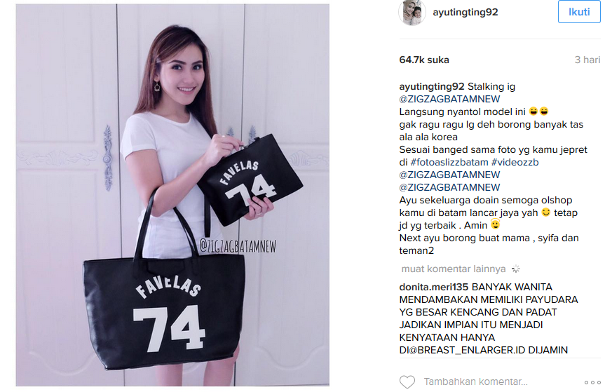
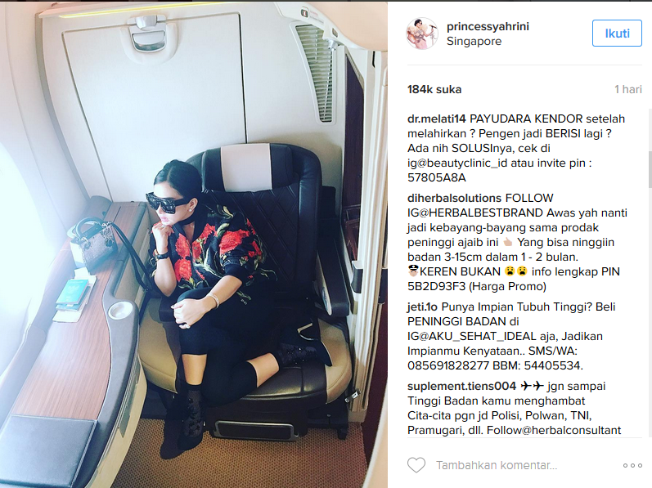
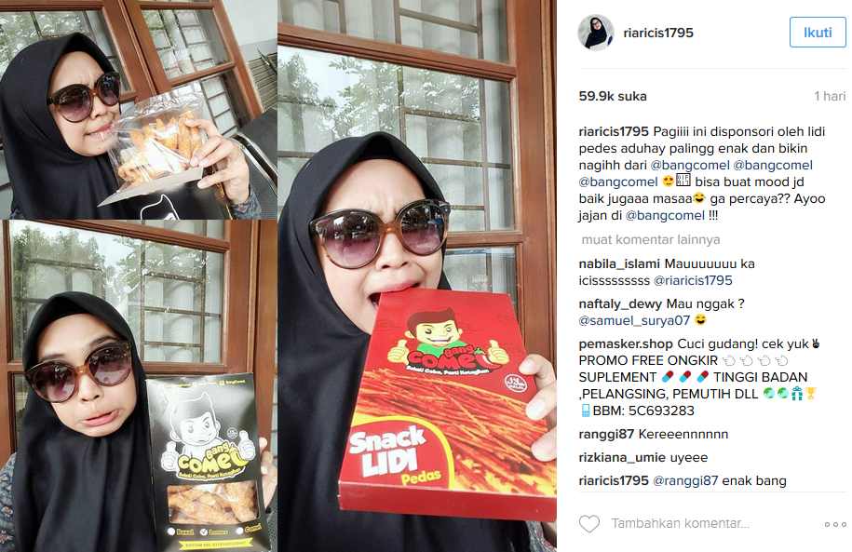


Gambar 1. Kekuatan sebuah hubungan antar pemilik akun dan followers-nya yang terjadi pada akun Instagram artis dan bukan artis (Sumber: Instagram @princessyarini, Ayu Ting Ting, riaricis1795, dan Hanggini, 2016).

Sedangkan pada akun Ayu Ting Ting, riaricis1795, dan Hanggini memiliki pola yang sama. Dimana mereka mempromosikan suatu produk/jasa tertentu yang kemudian dikomentari oleh para followers yang tertarik dengan produk tersebut. Pada interaksi ini, pemilik akun hanya melakukan posting dan membuat caption gambar, namun dalam komen-komen selanjutnya jarang bahkan hampir tidak pernah menanggapi komen dari para followers (Gambar 1).
Hal ini juga yang disebut oleh Pryke, (2012: 86) termasuk jenis relasi One Mode vs Two Mode, Jaringan satu tipe adalah jaringan dimana aktor (node) punya tipe yang sama. Yaitu marketplace yang memposting iklan, di dalam ruang komennya ada pula perusahaan yain yang beriklan. Sementara jaringan dua tipe (two mode) juga terlihat dalam interaksi ini, dimana iklan perorangan ikut diposting dalam ruang komen iklan perusahaan seperti dalam Lazada, Traveloka dan Tokopedia. Dimana dalam jaringan ini aktor (node) mempunyei tipe yang berbeda.
Network Density atau kepadatan jaringan adalah karakteristik keseluruhan, yang berarti tingkat hubungan dari semua anggota jaringan. Network density yang terbaik adalah seluruh anggota jaringan yang berhubungan satu sama lain dalam sebuah jaringan (Burt, 1992). Level tinggi dalam network density sangat berguna untuk membuat sebuah norma dan nilai antara anggota jaringan dengan perilaku dan harapan yang tidak terlihat, karena semua anggota saling mengenal satu sama lain (Oliver, 1991).
Hasil penelitian menunjukkan bahwa tidak semua anggota atau followers pada Instagram di Tokopedia, Traveloka dan Lazada saling mengenal. Kalaupun saling mengenal secara personal namun tidak saling terhubung langsung karena jumlah followers dari ketiga startup ini sangat banyak. Ini disebabkan para followers memilih bergabung dalam akun startup marketplace ini karena kebutuhan akan produk/jasa yang disediakan ketiganya dimana kapanpun jika mereka inginkan dapat melakukan transaksi terhadap produk/jasa yang dibutuhkan. Begitu pula dengan followers dari akun Instagram artis maupun yang bukan artis. Kesamaan yang dapat disimpulkan dari followers ini adalah sama-sama menjadi fans atau penggemar Ayu Ting Ting, Syahrini, Riaricis dan Hanggini.
Melalui network density seorang individu dapat mengetahui informasi dari berbagai teman di Instagram. Semakin banyak teman di Instagram, semakin banyak informasi yang dapat diakses oleh individu. Semakin banyak informasi yang disebarkan dalam sebuah jaringan online Instagram yang sangat padat, semakin besar kemungkinan informasi tersebut dapat mempengaruhi sikap seseorang terhadap masing-masing individu yang terdapat dalam jaringan online tersebut.
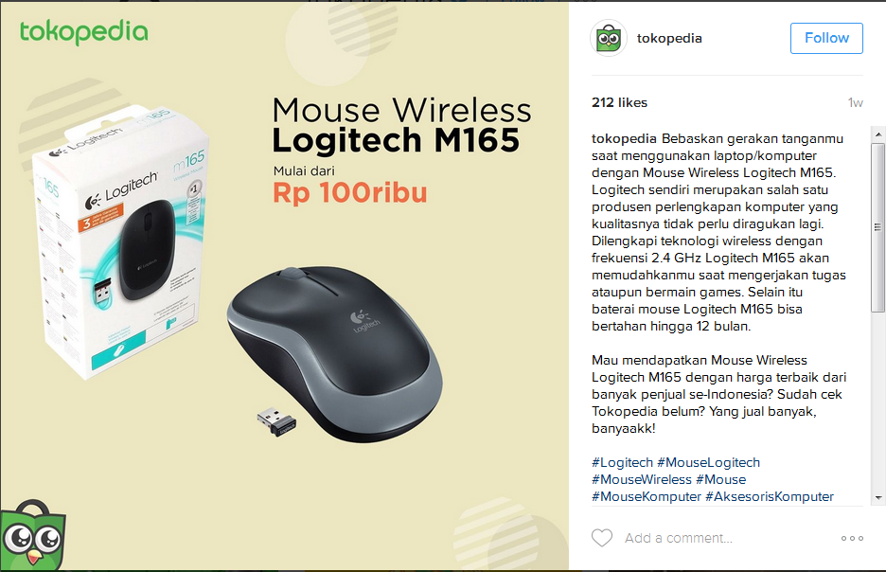
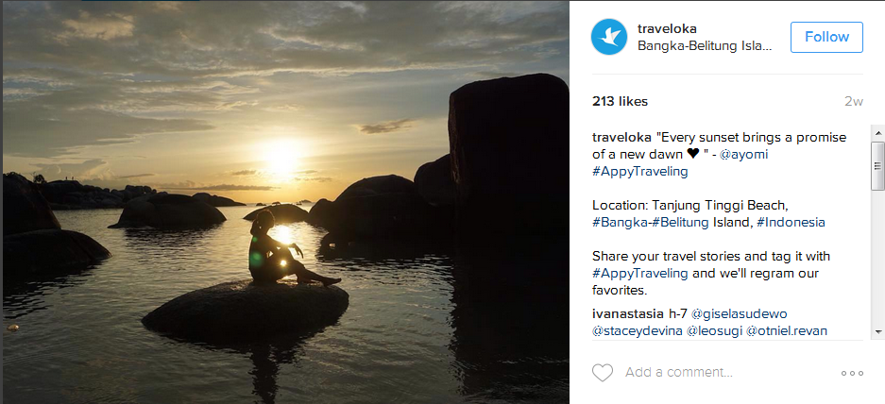

Gambar 2. Kepadatan jaringan yang terjadi pada Iklan Tokopedia dan Traveloka di Instagram

Hasil penelitian mengungkapkan bahwa sebuah produk dipromosikan melalui akun Tokopedia, Traveloka, Lazada, serta merta dikomen oleh para followers tentang produk/jasa tersebut. Mereka menanyakan soal harga, klaim pengiriman barang, dan lain sebagainya. Bahkan ada followers lainya yang menggunakan kesempatan untuk juga ikut mempromosikan produk maupun jasa miliknya di ruang komen. Sehingga dapat dibaca oleh orang lain. Keunggulan lainnya dari Instagram ini adalah dengan menggunakan #(hashtag) dimana promosi tersebut dapat dengan mudah dibaca/ditemukan oleh pengguna akun Instagram lainnya meski tidak menjadi followers dari startup-startup tersebut.
Hampir sama dengan kepadatan jaringan yang terjadi pada promosi startup Tokopedia, Lazada dan Traveloka, namun yang membedakan adalah, akun Instagram artis (Ayu Ting Ting) dan akun yang bukan artis (Hanggini), direspon lebih banyak oleh para followers. Ayu Ting Ting misalnya saat mempromosikan fashion kaftan milik @ava_collection di akun Instagramnya, pesan ini di-like sebanyak 73,8k dan dikomen sebanyak 3.608 followers. Komentar tersebut tidak semua mengenai kaftan yang digunakan Ayu, namun banyak juga yang justru mempromosikan produk/jasa mereka. Bahkan jumlahnya lebih banyak daripada komentar tentang produk yang dikenakan Ayu. Begitu pula yang terjadi pada akun Hanggini, saat mempromosikan produk makanan (roti) di-like sebanyak 39,5k followers dan dikomentari oleh 128 orang. Isi komentar sama yaitu bertanya soal produk dan mempromosikan produk lainnya.
Hasil penelitian ini sesuai dengan karakteristik dari network density yang menurut Son (2002) yaitu high density dimana jaringan yang terbangun dalam akun Instagram ini membuat begitu banyak saluran untuk mengumpulkan dan menyebarkan informasi, sehingga arus informasi dan sumber daya sangat cepat. Informasi tentang suatu produk/jasa dengan cepatnya menyebar dikarenakan followers yang ada didalamnya ikut berperan aktif dalam aksi penyebaran informasi. Hal kedua dimana begitu mudah untuk membagikan sebuah norma, membangun saling kepercayaan dan saling melakukan peniruan. Hal ini terlihat dari keberhasilan sebuah produk yang digunakan oleh sesorang juga kemudian dibagikan ke ruang komentar sehingga dibaca oleh followers lain yang bisa jadi akan terpengaruhi untuk menggunakan produk/jasa yang dimaksud. Dan karakter yang ketiga adalah kepadatan jaringan ini sangat efektif dalam memberikan sanksi karena setiap pelanggaran dapat dievaluasi oleh setiap orang serta disampaikan dengan sangat mudah dan cepat kepada semua anggota jaringan. Hal ini dapat terlihat juga dari adanya pelanggan yang mengeluhkan tentang produk/jasa yang telah mereka gunakan.
aenibasukisamDear @traveloka sy masih basuki sam, tadi saya booking dua tiket sekaligus yg prtma Makassar jakarta pswt lion air jt721 dan Jakarta-singapore pswt lion air jt152, sys dh melakukan pembayaran kedua duanya tp email konfirmasi yg masuk hanya di penerbangan Jakarta- singapore, kog gitu???? Mohon konfirmasi secepatx
aenibasukisam@traveloka tolong konfirmasi secepatx via email saya basukisam758@yahoo.Com
traveloka@aenibasukisam mohon sampaikan pertanyaan terkait transaksi ke cs@traveloka.com (Sumber: Instagram Traveloka, 2016).

Bahkan diantara mereka juga tanpa ragu berterus terang tentang klaim pengembalian uang tiket misalnya melalui ruang komen pada akun Traveloka. Dan klaim ini dapat dibaca oleh followers lainnya pula. Hasil ini juga termasuk jenis tipe relasi yang disebut oleh D’Anrea et.al, (2010:13) sebagai jenis directed. Dimana relasi antar aktor (node) bisa mempunyai arah (directed). Pada relasi yang mempunyai arah (directed) ada pengirim dan penerima ada subjek dan objek, seperti yang tergambar dalam proses relasi iklan perusahaan dan produsen atau netizen yang terlibat dalam proses itu.
Sentralitas mengindikasikan tingkatan posisi individu dalam sebuah jaringan. Seseorang yang berada dalam sebuah posisi yang mengijinkan kontak langsung dengan banyak individu lain harus melihat dirinya sendiri dan dilihat oleh orang lain sebagai saluran utama informasi, dan individu tersebut memungkinkan untuk mengembangkan sebuah arus informasi dalam jaringan online (Freeman, 1978).
Hasil penelitian menggambarkan bahwa pemilik akun baik itu milik startup maupun perorangan (artis atau bukan artis) merupakan individu yang memegang peranan penting dalam jaringan promosi sebuah produk. Pemilik akun dalam hal ini admin yang ditugaskan untuk mengendalikan jalannya proses pemasaran produk menjadi orang kunci sebagai saluran utama informasi. Pada akun instragram Tokopedia, Traveloka dan Lazada, admin selalu berupaya memberikan informasi selengkap mungkin, serta menjawab semua pertanyaan followers baik tentang produk/jasa, klaim barang/jasa dan lain sebagainya.
Sementara untuk promosi produk pada akun Instagram artis maupun bukan artis, pemilik akun itulah yang menjadi saluran utama informasi. Meski berbeda dengan akun startup yang memiliki admin yang menjawab setiap pertanyaan, pada akun perorangan ini, kebanyakan pemilik akun hanya sekali memberikan keterangan yaitu pada postingan pertama produk/jasa yang disertai dengan caption dari produk/jasa tersebut. Selanjutnya arus informasi dibiarkan mengalir saja tanpa adanya pengawalan dari pemilik akun. Malah folowers lainnya yang ikut mempromosikan produk/jasa mereka di dalam ruang komen, justru juga menjadi saluran utama informasi dimana banyak ditanggapi oleh sesama followers.
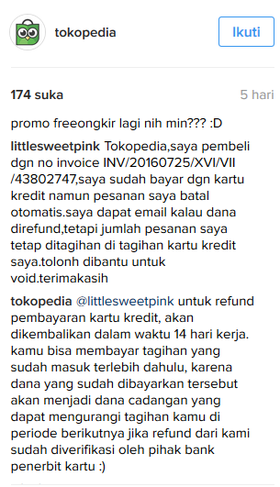
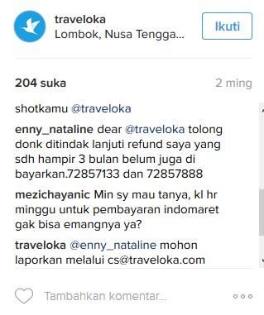
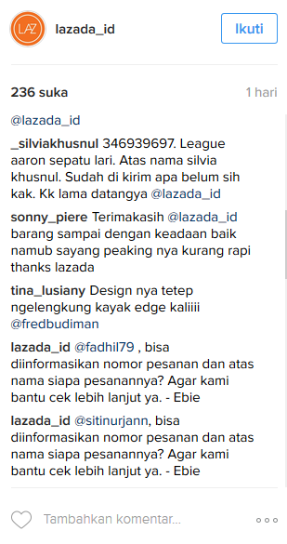

Gambar 3. Sentralitas jaringan pada akun Instagram Tokopedia, Traveloka dan Lazada dalam mempromosikan sebuah produk (Sumber: Instagram Tokopedia, Traveloka dan Lazada, 2016)

Hal ini sesuai dengan apa yang dikatakan oleh Freeman (1978), bahwa dalam sentralitas jaringan terdapat beberapa kategori antara lain kedekatan sentralitas atau closeness centrality, dimana menggambarkan kemampuan seseorang untuk mengakses secara bebas semua akun anggota jaringan lainnya. Dan kategori antara sentralitas atau betweeness centrality dimana pelaku memiliki kontrol atas akses pelaku-pelaku lain diberbagai tingkatan prilaku individu lain di sebuah jaringan online.
Jika hasil penelitian ini dihubungkan dengan apa yang dikatakan oleh Wasserman (1994) bahwa sentralitas digunakan untuk menilai sikap terhadap objek yang menonjol. Atau menurut Brass (1993) sebuah kekuasaan yang dimiliki oleh seorang individu terhadap individu lain. Dalam kasus ini pemilik akun termasuk artis dan bukan artis memiliki kekuasaan penuh terhadap proses pemasaran yang terjadi di akun Instagram mereka. Jenis sentralitas ini termasuk jenis tingkat sentralitas atau degree centrality dimana sejumlah ikatan yang dimiliki seseorang dengan aktor lain di dalam jaringan (Rowley, 1997). Sentralitas jaringan dalam media sosial Instagram ini dapat mempengaruhi sikap orang lain terhadap suatu. Hal ini tergantung dari seberapa besar tingkatan hubungan antar sesama anggota di media sosial tersebut. Dalam tataran ini dapat dilihat bahwa media sosial memiliki pengaruh yang jauh lebih kuat daripada persuasif iklan tradisional, karena memberikan kesempatan yang lebih personal untuk penyajian informasi, mempromosikan, mengidentifikasi keberatan produk. Peluang ini lebih meningkatkan kemampuan pemasar untuk membujuk (Naidoo, 2011:46).
Karakteristik ini, bisa dikategorikan dengan jenis tipe jaringan Simetris vs Asimetris. Dimana relasi terjadi berdasarkan pola hubungan satu arah atau dua arah. Ada relasi yang bersifat dua arah (simetris) yakni relasi dimana dua aktor saling bersama-sama terlibat dalam relasi tersebut. Antar aktor mempunyai kontribusi atau peran yang sana jika aktor satu dihilangkan maka tidak akan terjadi relasi (Kadushin, 2012:15). Sementara relasi satu arah (asimetris) adalah relasi dimana ada satu pihak yang punya peran dan pihak lain tidak punya peran, pihak satu dominan dan pihak lai tidak dominan pihak lain memberi pihak lain menerima dan seterusnya.
Homophile berarti sekelompok susunan yang berkaitan dengan kesamaan karakteristik yang merujuk pada identitas sosial yang terpasang secara eksternal pada individu (contohnya, jenis kelamin, ras dan umur) atau bentuk internal yang fokus pada nilai, keyakinan, atau norma (Lazarsfeld & Robert, 1954).
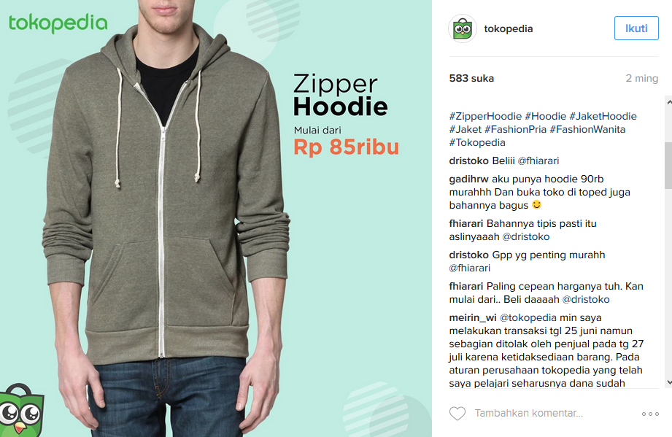

Hasil penelitian untuk kategori kesamaan karekteristik adalah bahwa para followers memiliki tujuan yang sama saat memutuskan untuk menjadi followers dari akun Instragram startup Tokopedia, Traveloka dan Lazada yaitu memudahkan mereka untuk membeli produk/jasa yang disiapkan oleh perusahaan online ini pada saat mereka butuhkan. Informasi-informasi promosi yang digambarkan dalam akun Instagram, memungkinkan followers mempertimbangkan kelak membeli suatu produk/jasa. Hal ini terlihat dari percakapan di ruang komentar. Setiap individu yang memberikan komentar pada satu produk/jasa menunjukkan antusias mereka terhadap produk tersebut. Artinya ada suatu kesamaan karakteristik disana. Begitu pula jika produk yang ditawarkan, misalnya produk fashion untuk wanita atau pria, dipastikan kebanyakan dari followers yang mengomentari sesuai jenis kelamin.
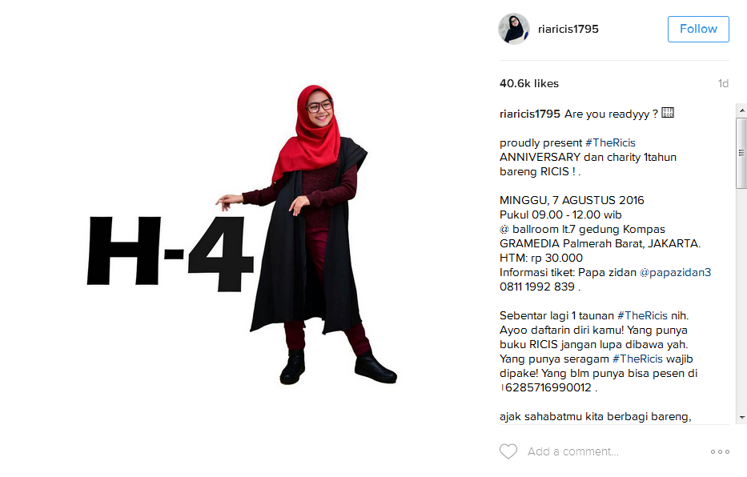
Sementara sebagai followers akun Instagram artis maupun bukan artis. Mereka juga memiliki karakteristik yang sama yaitu disamping sebagai fans atau penggemar artis bersangkutan, followers juga ingin memperoleh informasi tentang sebuah produk/jasa sekaligus sebagai media tukar menukar informasi produk-produk yang diperdagangkan. Untuk akun khusus bukan artis, juga memiliki keunggulan tersendiri dimana followers-nya yang juga hanya orang biasa, sehingga memiliki kesamaan karakteristik yang terbangun disana. Dan intensitas antara aktor sangat kerap terjadi. Sehingga hal ini dapat diketagorikan jenis tipe relasi weighted (valued) vs unvalued, dimana relasi antar aktor juga bisa dibedakan berdasakan intensitas relasinya (Eryanto, 2014: 40-43).

Gambar 4. Kesamaan karakter para followers Instagram artis /bukan artis dalam menanggapi iklan sebuah produk/jasa (Sumber: Instagram @riaricis1795, 2016)

Imej yang dibangun perusahaan maupun artis selama ini melalui akun media sosial memberikan daya tarik interpersonal dan juga kepercayaan dari para followers, sehingga keterikatan semakin besar. Seperti yang dikemukakan oleh Ruef et al (2003) bahwa kesamaan individu memungkinkan sebuah level yang lebih besar dari daya tarik interpersonal, kepercayaan, pemahaman dan pada akhirnya dapat mempengaruhi level keterikatan sosial yang lebih besar daripada apa yang diharapkan antara individu-individu yang tidak sama.
Adanya persamaan aspirasi, ide, harapan serta sikap dan prilaku terhadap suatu objek tertentu, memudahkan individu-individu dalam Instagram saling mempengaruhi satu sama lain. Pengaruh yang ditimbulkan dapat berupa pengaruh pengetahuan, perubahan perilaku atau persepsi yang menyentuh emosi seseorang terhadap suatu objek. Dalam penelitian ini tergambar bagaimana artis dapat mempromosikan sebuah produk yang mengakibatkan perubahan penampilannya. Dari hasil pengamatan terhadap akun Instagram Syahrini dan Ayu Ting Ting ini, produk yang banyak ditawarkan melalui ruang komentar keduanya adalah yang berhubungan dengan iklan kecantikan seperti ‘membesarkan payudara’, ‘obat pelangsing’,‘terapi memiliki anak’, ‘penambah tinggi badan’ dan lain sebagainya. Hal ini tentu juga diinginkan oleh para penggemar yang juga ingin tampil cantik seperti sang idola. Padahal belum tentu sang artis menggunakan produk tersebut. Hingga taraf ini ada kesamaan cita-cita dan keinginan antara pemilik akun dan followers-nya.
Hasil penelitian dengan memperhatikan empat struktur jaringan media sosial diatas, sangat memungkinkan diperhitungkan setiap perusahaan atau perorangan yang akan mempromosikan produk/jasa mereka. Ini karena kelebihan jaringan media sosial membuat setiap orang terhubung, berinteraksi, bersosialisasi dan bergabung dalam sebuah komunitas. Dengan bergabung dan menjadi bagian dari akun-akun media sosial penyedia produk/jasa menjadi solusi kebutuhan masyarakat yang membutuhkan produk/jasa sesuai keinginan. Stewart & Kowaltzke (2008:410-411) mengatakan bahwa beragam situs dapat menjangkau berbagai kebutuhan yang luas termasuk hubungan sosial biasa, hubungan profesional, produk atau servis, hobi, berita, hiburan, kencan dan lain sebagainya.
Media sosial dengan keunggulan struktur jaringannya memungkinan setiap orang mendapatkan informasi khususnya tentang suatu produk/jasa yang dicarinya. Sekaligus juga dapat mengetahui feedback dari orang-orang yang sudah menggunakan produk tersebut, apakah baik atau tidak begitu pula dengan layanan yang diberikan sebuah toko online. Semuanya dapat terbaca dari interaksi yang terjadi dalam ruang komentar Instagram. Tidak hanya itu, daya tarik isi pesan iklan yang cenderung singkat dan gambar-gambar menarik menjadikan iklan di media sosial ini memiliki keunggulan dibanding iklan melalui media lainnya. Hal ini pula yang dapat mempengaruhi orang untuk memutuskan apakah membeli atau menmanfatkan produk/jasa tersebut atau tidak.
Seperti hasil penelitian yang dilakukan Junia (2015) menyimpulkan bahwa terdapat hubungan yang positif antara daya tarik pesan iklan secara rasional dan emosional di fanpage Facebook Lazada Indonesia dengan minat beli konsumen. Castells (2010:70) menyebutkan hal ini sebagai paradigma teknologi informasi yang memiliki karakteristik dasar yaitu teknologi bereaksi atas informasi; mempunyai efek pervasif, karena informasi adalah bagian dari aktivitas manusia; semua sistem yang menggunakan teknologi informasi disebut sebagai ‘logika jaringan’ sehingga bisa mempengaruhi berbagai proses dan organisasi. Dan yang terakhir teknologi informasi bersifat fleksibel sehingga mampu beradaptasi dan berubah secara konstan serta berpadu dengan sistem yang terintegrasi.
Kehadiran artis sebagai endorser di media sosial Instagram juga menjadi keunggulan tersendiri dalam proses pemasaran. Seperti hasil penelitian yang dilakukan oleh Zipporah dan Mberia (2014) dengan judul “The Effects of Celebrity Endorsement in Advertisements”. Hasil penelitian ini menyimpulkan bahwa selebriti merupakan pribadi yang terkenal di masyarakat karena kredibilitas serta daya tarik mereka. Peningkatan jumlah selebriti yang mendukung merek terus meningkat selama tahun terakhir. Pemasar mengakui kekuatan selebriti dalam mempengaruhi keputusan pembeli. Dukungan selebriti dapat memberikan atribut khusus atas produk yang mungkin memiliki kekurangan.
Sementara artis dan bukan artis yang menjadi endorser produk/jasa melalui media sosial juga menjadi fenomena yang lagi tren saat ini. Hasil penelitian diatas, hanya mengambil contoh Syahrini dan Ayu Ting Ting sebagai sampel artis dimana akun media sosialnya dipakai sebagai media promosi. Padahal hampir seluruh artis apalagi yang sedang terkenal saat ini, akun media sosial mereka dibanjiri dengan informasi pemasaran sebuah produk/jasa. Bayarannya pun beragam. Para online shop harus membayarkan sejumlah uang kepada selebgram sebagai imbalan karena telah memprosikan produk yang dijualnya. Salah seorang selebgram yang selalu di-endorse oleh beberapa brand ternama, Olivia Lazuardi mengatakan tarif yang ditetapkanya ditentukan berdasarkan seberapa besar proyek endorsement tersebut. Misalnya saja untuk merencanakan kontennya seperti apa dan bagaimana proses eksekusinya (Sari, 2016). Jasa pengelola endorsement yang dikelolah Zera dkk mengatur endorsement beberapa selebriti dan dan selebgram, seperti Tyas Mirasih, Ayu Ting-ting, Nabila Syakieb, Shandy Aulia, dan lain-lain.
“Untuk fee endorsement dari Rp 50 ribu sampai Rp 25 juta. Salah seorang selebriti yang memiliki lebih dari 8 juta followers di Instagram memiliki tarif kisaran di atas Rp 8 juta jika ada online shop yang ingin mengendorsenya. Foto endorse tersebut akan disimpan selama dua minggu di akun Instagram sang selebriti. Ketentuan lainnya yang harus diperhatikan adalah sang selebriti tidak menerima produk berupa barang tiruan dan bikini.” (Zera, dalam Sari-wolipop.detik.com, 2016).

Sedangkan untuk akun Instagram yang bukan artis memiliki bayaran sebagai endorser yang disesuaikan dengan jumlah followers yang bersangkutan.
"Ya ada lah, kira-kira aja. Pokoknya kita range-nya sesuai sama jumlah followers, kurang lebih segitu. Biasanya dibayar sesuai followers aku, ngikutin jumlah followers. Kan sekarang followers instagram aku empat juta, kurang lebih dari situ.” (Ria Ricis, dalam storibriti.com, 2016).

Tujuan dari iklan menurut Kotler dan Keller (2012: 500) adalah menciptakan kesadaran merek dan mengetahui tentang produk atau fitur baru produk yang ada (informatif); menciptakan kesukaan, preferensi, keyakinan, dan pembelian produk atau jasa (persuasif); menstimulasikan pembelian berulang produk dan jasa (pengingat); meyakinkan pembeli saat ini bahwa mereka melakukan pilihan tepat (penguat). Tujuan ini akan sangat mudah tercapai jika dipasarkan melalui akun Instagram yang memiliki followers yang banyak. Penyedia produk tidak perlu lagi memikirkan bagaimana pesan iklan mereka dapat dibaca oleh khalayak, namun dengan memanfaatkan akun Instagram, hal tersebut dapat terjadi dengan biaya relatif lebih murah. Dan tujuan utamanya pun bisa tercapai dimana pemasaran melalui media sosial, kemampuan untuk membangun hubungan dengan konsumen secara aktif dan membangun merek (Gunelius, 2011: 15).
Kekuatan struktur karakteristik jaringan media sosial yang memungkinkan isi pesan iklan tersalurkan dengan cepat dan banyak orang dapat langsung membacanya sekaligus memutuskan untuk membelinya. Hal ini terjadi diera ekonomi digital seperti sekarang ini, dimana orang tidak lagi harus bersusah payah pergi ke suatu tempat untuk membeli sebuah barang/jasa. Dengan melihat iklan di media sosial, membaca komentar-komentar tentang produk tersebut dari followers lainnya, bisa jadi sudah cukup untuk membeli sebuah produk. Hanya dengan duduk, membaca pesan, memesan barang dan menunggu barang tersebut diantarkan ke rumah.

KESIMPULAN
Hasil penelitian menyimpulkan bahwa kategori tie srenght (kekuatan hubungan), network density (kepadatan jaringan), network centrality (sentralitas jaringan) serta kesamaan karekteristik (homophile) terjalin dalam keseluruhan akun Instagram yang diteliti saat mempromosikan sebuah produk/jasa. Hanya saja terdapat kesamaan dan perbedaan antara akun perusahaan dan perorangan. Ketujuh akun ini memiliki kekuatan hubungan dan kepadatan jaringan pada saat proses promosi terjadi. Tetapi akun perusahaan cenderung lebih sedikit menerima komen dibanding akun perorangan. Sebaliknya interaksi yang terjadi cenderung lebih tinggi pada akun perusahaan. Semua pemilik akun juga merupakan orang kunci sebagai saluran utama informasi (sentral) yang berperan penting dalam jaringan promosi sebuah produk/jasa. Kesamaan karekteristik (homophile) antara pemilik akun dan followers juga tergambar dalam proses promosi.
Rekomendasi dari hasil penelitian ini adalah, memahami struktur jaringan media sosial sebagai cara yang strategis dalam melakukan promosi bagi perusahaan startup yang baru berkembang maupun perorangan dengan menyesuaikan pada karakteristik sasaran pembeli. Konsumen yang tertarik dengan pesan iklan suatu produk/jasa yang diperoleh dari media sosial tetap berhati-hati saat memutuskan untuk membeli/menggunakan produk tersebut karena tidak sedikit praktik penipuan juga terjadi dalam proses ini. Diperlukan pemahaman/literasi pengguna media sosial atas cara bertransaksi melalui online. Penelitian yang membahas soal kepercayaan terhadap promosi melalui media sosial juga penting dilakukan, mengingat tidak sedikit terjadi penipuan yang merugikan masyarakat.

UCAPAN TERIMA KASIH
Terima kasih kepada semua pihak yang sudah membantu sehingga penelitian dapat terlaksana dengan baik dan dapat ditulis dalam bentuk karya ilmiah.

DAFTAR PUSTAKA

Akusenang.com. (2015). Bukan Artis Tapi Terkenal di Instagram Ini Dia Selebgram Endorse Terpopuler. http://akusenang.com/bukan-artis-tapi-terkenal-di-Instagram-ini-dia-selebgram-endorse-terpopuler/, diakses 8 Agustus 2016.
Aldridge, A., White, M. and Forcht, K. (1997). Security Considerations of Doing Business via the Internet: Cautions to be Consider ed. Internet Research, Vol. 7 No. 1, h. 9 -15.
Anita, K.D. & Frazier, G.L. (2001). The Severity of Contract Enforcement in Inter Firm Channel Relationships. Journal of Marketing, Vol. 65, No. 4, pp. 67–81.
Benson, J.K. (1980) 'The F-Connection: Families, friends, and Firms in The Organization of Exchange. Population and Development Review, Vol. 6 No. 1, 1-30.
Bintang.com. (2015). Selebriti Indonesia Dengan Followers Instagram Terbanyak. http://www.bintang.com/celeb/read/2295480/18-selebriti-indonesia-dengan-followers-Instagram-terbanyak, diakses 5 Agustus 2016.
Burt, R.S. (1992). Structural Holes: The Social Structure of Competition. MA: Harvard University Press, Vol. 58, 313.
Castells, Manuel. (2011). The Power of Identity. The Information Age: Economy, Society and Culture: Vol. II, The Power of Identity. Blackwell: Oxford.
Chandrataruna, Muhammad Tommy Adi Wibowo. (2015. Bisnis Mobile Advertising RI Tembus Rp100 M. Penetrasi seluler sudah menembus 80%. Pasar yang sangat menggiurkan. http://teknologi.news.viva.co.id/news/read/409227-2015-bisnis-mobile-advertising-ri-tembus-rp100-m, diakses 20 juli 2016.
Chatzithomas, Nikolaos, Christina Boutsouki, Leonidas Hatzithomas,Yorgos Zotos. (2014). Social Media Advertising Platforms: A Cross-cultural Study. International Journal on Strategic Innovative Marketing Vol.01 (2014) DOI: 10.15556/IJSIM.01.02.002.http://www.ijcaonline.org/volume7/number4/pxc3871509.pdf, diakses 20 Juli 2016.
D’Andrea, Allessia, Fernando Ferry and Patrizia Grifoni. (2010) An Overview of Methods for Virtual Sosial Networks Analysis. Ajith Abraham, Aboul-Ella Hassanien and Vaclav Snasel (ed.), Computational Social Network analysis: Trends, Tools and Research Advances. London: Springer-Verlag.
Eryanto. (2014). Analisis Jaringan Komunikasi. Jakarta: Prenadamedia Group.
Freeman, L.C., (1978). Centrality in Social Networks: Conceptual Clarification. Social Networks Vol. 01, 215–239.
Frenzen, J. and Nakamoto, K. (1993). Structure, Cooperation, and the Flow of Market Information. Journal of Consumer Research 20(3), 360-375.
Goya. (2013). Advertising on Social Media. Journal of Advertising Research 44 (4), 410-418.
Granovetter, M.S. (1973). The Strength of Weak Ties. American Journal of Sociology, Vol. 78, 360-1380.
Gurnelius, Susan. (2011). 30-Minute Sosial Media Marketing. United States: McGraw-Hill Companies.
Haron, H. & Razzaque, M.A. (2008). The Effect of Virtual Community Participation on Online Purchase Intention: A Conceptual Model. Journal of The University of New South Wales, 1-7.
Hartman, Amir, and John Sifonis. (2000). Net Ready-Strategies for Success in the E-Conomy. United States: McGraw-Hill.
Holsti, Ole R. (1969). Content Analysis for the Social Sciences and Humanities. Reading: Addison-Wesley
Iese. (2016). Lima Tantangan Yang Harus Dijawab Industri E-commerce Saat Ini http://iese.id/lima-tantangan-yang-harus-dijawab-industri-e-commerce-saat-ini/, diakses 20 Juli 2016.
Instagram. (2016). Traveloka. https://www.instagram.com/traveloka/, diakses 20 Juli 2016.
Instagram. (2016). Tokopedia. https://www.instagram.com/tokopedia/, diakses 20 Juli 2016.
Instagram. (2016). Lazada. https://www.instagram.com/lazada/, diakses 20 Juli 2016.
Instagram. (2016). Syahrini. https://www.instagram.com/princessyarini.1/, diakses 20 Juli 2016.
Instagram. (2016). Ayitingting. https://www.instagram.com/ayutingting92/, diakses 20 Juli 2016.
Instagram. (2016). Riaricci. https://www.instagram.com/riaricis1795/, diakses 20 Juli 2016.
Instagram. (2016). Hanggini. https://www.instagram.com/hanggini/, diakses 20 Juli 2016.
Junia, Merry (2015). Hubungan antara Iklan di Media Sosial dengan Minat Beli Konsumen. Studi Korelasional Mengenai Hubungan antara Daya Tarik Pesan Iklan di Fanpage Facebook Lazada Indonesia dengan Minat Beli Konsumen dari Mahasiswa Sekolah Tinggi Ilmu Komunikasi (STIKOM) Bandung. Skripsi. Fakultas Ilmu Komunikasi, Universitas Islam Bandung.
Kadushin, Charles. (2012) Undestanding Sosial Networks: Theories, Concept and Finding. Newyork: Oxford University Press.
Kotler, P., Keller, K.L. (2012). Marketing Management (14th ed.). Upper Saddle River, N.J.: Pearson Prentice Hall.
Kriyantono, Rachmat. (2008). Teknis Praktis Riset Komunikasi. Jakarta: Kencana.
Kurniawan, Sigit. (2016). Tahun 2016 akan Jadi Tahunnya Iklan Digital? http://marketeers.com/tahun-2016-akan-jadi-tahunnya-iklan-digital/, diakses 20 Juli 2016.
Lazarsfeld, P., & Robert K.M. (1954) Friendship as Social Process: A Substantive and Methodological Analysis, In M. Berger, T. Abel, & C. H. Page (Eds.). Freedom and Control in Modern Society, Vol. 18, 18-66.
Mayfield, Antony. (2008). What Is Sosial Media. ICrossing.
MRI. (2015). Prospek Periklanan di Indonesia. http://www.mri-research-ind.com/berita-220-prospek-periklanan-di-indonesia.html, diakses 20 juli 2016.
Naidoo, Thirushen. (2011). The Effectiveness of Advertising Through the Social Media in Gauteng. Journal of Advertising Research 49 (3).46.
Neti, Sisira. (2011). Social Media and Its Role in Marketing. International Journal of Enterprise Computing and Business Systems Vol. 1 Issue 2 July 2011 ISSN (Online): 2230-8849. http://www.ijecbs.com, diakses 28 Juli 2016.
Nielsen. (2016). Nielsen: Belanja Iklan Tumbuh Positif Di Tahun 2015. http://www.nielsen.com/id/en/press-room/2016/Nielsen-Belanja-Iklan-Tumbuh-Positif-di-Tahun-2015.html, diakses 20 Juli 2016.
Pryke, Stephen. (2012). Social Network Analysis in Contruction. West Sussex: Wiley=Blacwell.
Rai, Archita, Sharma, Sanchita. (2010). Role and Strategies of Internet Advertising in the Current Technological Scenario. International Journal of Computer Applications (0975 – 8887) Volume 7– No.4, September 2010
Rowley, T.J. (1997) Moving beyond dyadic ties: A Network Theory of Stakeholder Influences. Academy of Management Review, Vol. 22, No. 4, 887-910
Ruef, M., Aldrich, H.E., and Carter, N.M. (2003). The Structure of Founding Teams: Homophily, Strong Ties and Isolation Among U.S. Entrepreneurs. American Socio logical Review, Vol. 68,195–222.
Saputra, Yuddy. (2013). Pengaruh Network Structure Characteristic Terhadap Network Involvement Dan Implikasinya Terhadap Purchase Intention (Buzzing Produk Di Sosial Media Twitter). Skripsi. Program Studi Manajemen Fakultas Bisnis dan Manajemen Universitas Widyatama Bandung. Diakses http://repository.widyatama.ac.id/xmlui/bitstream/handle/123456789/2763/Bab%201.pdf?sequence=6, 3 Agustus 2016.
Sari, Intan Kemala. (2016). Mulai dari Rp 50 Ribu Hingga Rp 25 juta, Ini Tarif Endorse Selebgram. http://wolipop.detik.com/read/2016/04/08/085516/3182752/1133/mulai-dari-rp-50-ribu-hingga-rp-25-juta-ini-tarif-endorse-selebgram, diakses 8 Agustus 2016.
Schott, R. (2012). Social Retail: Finding, Engaging & Cultivating Today's Connected Consumer. http://searchenginewatch.com/article/2192745/Social-Retail-Finding-Engaging-Cult iv-ating-Todays-Connected-Consumer#, diakses 8 Agustus 2016.
Schwarzl, Susanne, Monika Grabowska. (2015). Online Marketing Strategies: the Future is Here. Journal of International Studies, Vol. 8, No 2, 2015, 187-196. DOI:10.14254/2071-8330.2015/8-2/16. http://www.jois.eu/files/JIS_Vol8_N2_Schwarzl.pdf, diakses 20 Juli 2016.
Shin, Jong-Kuk, Min-Sook Park, Yong Ju. (2011). The Effect of Online Social Network Structure Characteristic on Network Involvement And Consumer Purchase Intention: Focus on Korean Social Promotion Sites. Journal of the 11th international Dsi, 1-7.
Shin, Jong-Kuk, Min-Sook Park, Yong Ju. (2011). The Effect Of The Online Social Network Structure Characteristics On Network Involvement And Consumer Purchasing Intention: Focus On Korean Social Promotion Sites. The 11th International DSI and the 16th APDSI Joint Meeting, Taipei, Taiwan, July 12 – 16, 2011.
Stewart, Colin & Kowaltzke. (2008). Media Ways and Marketing. Queensland: John Wiley & Sons Australia.Ltd.
Storibriti. (2016). Berapa bayaran Ria Ricis sekali endorse di Instagram selama ini? Ria Ricis bisa membeli mobil dari uang hasil endorse lho. http://www.storibriti.com/selebriti/berapa-bayaran-ria-ricis-sekali-endorse-di-instagram-selama-ini-1603111.html, diakses 8 Agustus 2016.
Son, D.W. (2002). Social Network Analysis. Korean.
Traveloka. (2016). Terhubung dengan Jejaring Sosial. blog.traveloka.com/terhubung-dengan-jejaring-sosial-traveloka-com//terhubung-dengan-jejaring-sosial-traveloka-com/+&cd=1&hl=id&ct=clnk&gl=id, diakses 8 Agustus 2016.
Oliver, C. (1991), Trategic Responses to Institutional Pressures. Academy of Management Review, Vol. 16. No. 1, 145 -179.
Umami, Zahrotul. (2015). Social Strategy pada Media Sosial untuk Promosi Pariwisata Daerah Istimewa Yogyakarta. Jurnal Interaksi, Vol 4 No 2, Juli 2015: 195 – 201.
Van Dijk. (2013). The Network Society. London: SAGE Publications.
Wang, H., Lee, M.K.O. and Wang, C. (1998). Consumer Privacy Concerns About Internet Marketing. Communications of the ACM. Vol. 41 No.3. 7-63.
Wasserman, Stanley and Katherine Faust. (1994). Social Network Analysis: Methods and Application. Camridge: Cambridge University Press.
Zipporah, Mwendwa Mildred, Mberia, Hellen K. (2014. The Effects OF Celebrity Endorsement in Advertisements. International Journal of Academic Research in Economics and Management Sciences Sep 2014, Vol. 3, No. 5 ISSN: 2226-3624. DOI: 10.6007/IJAREMS/v3-i5/1250 http://dx.doi.org/10.6007/IJAREMS/v3-i5/1250, diakses 7 Agustus 2016.

